**웹 프로젝트 제안서**

**A조**

**1. 프로그램 개발 요약**

**a. 프로그램 설명**

**- 설명:** 사용자들이 카테고리 별로 주제를 선정하여 정보를 공유하고 순위 투표, 결과 별로 랭킹을 합산 제공 해주는 사이트

**- 목적:** 목록 별 순위를 확인하여, 사람들의 선택의 폭을 넓혀주고 시간 절약을 위함

**- 대상:** 선택에 기로에 선 사람

**b. 프로그램 대략적인 기능**

1) 검색 기능

2) 버튼 형식의 UI이동 기능

3) 회원 정보 생성/저장 기능

5) 투표 저장/합산 기능

7) 게시물 생성/저장 기능

8) 입력 기능

**2. 개발 범위**

**a. 필요 기술:** Html / JavaScript / CSS / Oracle 11g

**b. 개발 환경:** 윈도우10

**c. 개발 인원:** 강전석, 김정명, 김동호, 김동연, 박창주, 신치수(총원 6명)

**d. 회의 진행:** 5/13 7,8교시 (웹사이트 아이디어 회의)

5/17 (웹사이트 아이디어 회의 및 기능 정의)

5/18 7,8교시 (웹사이트 기능 정의)

5/20 6,7,8교시 (웹사이트 기능 추가 삭제 및 프로토타입, 개념도, 용어정의 작성)

5/21 7,8교시 제안서 작성 + 개별업무 정의

**3. 개발 내용**

**a. 프로토타입**

- Index page

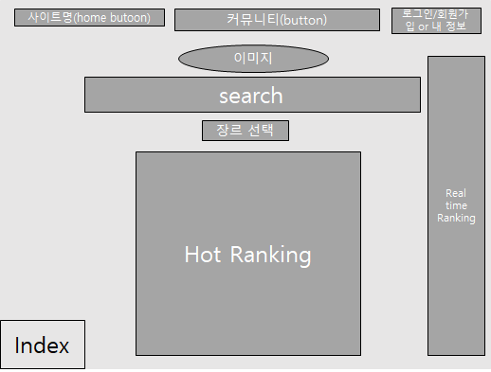

- Login page - sing up page

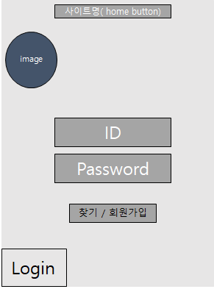 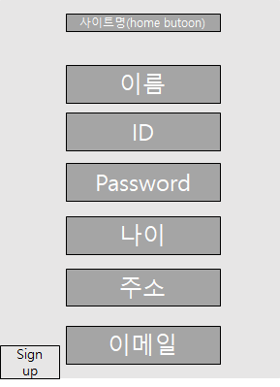

- search page

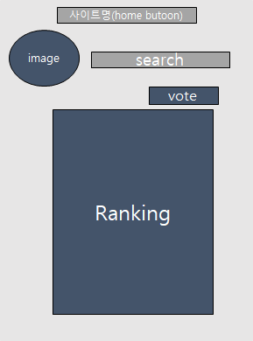

- search result

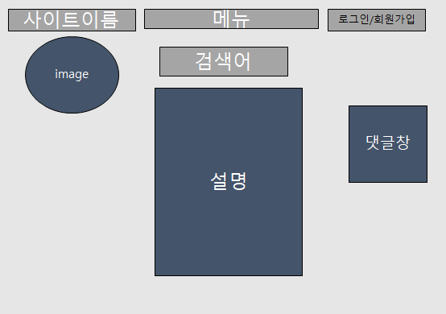

**b. 개념도(페이지 단위)**

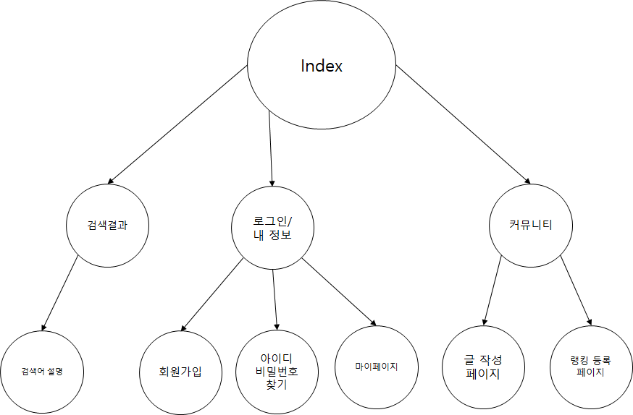

**c. 기능**

- 검색기능: Input

- 버튼 형식 UI이동: Input

- 회원정보 생성 및 저장: Oracle(CREATE…)

- 투표 결과 저장 및 합산: JavaScript or Oracle

- 게시물 생성 및 저장: JavaScript

- 입력: Input

**d. 범위 / 제약사항**

범위: 랭킹에 반영된 범위 내 순위만 확인 참고 가능

제약사항: 카테고리에 대한 제한을 둔다

**e. 용어 정의**

- Hot Ranking: 한달 평균 투표가 많은 랭킹

- Realtime Ranking: 실시간 투표가 많은 랭킹

**4. 개발일정**

1) 제안서 : 5/21(금)

2) 요구명세서 : 5/28(금)

3) 디자인명세서 : 6/4(금)

4) 구현명세서 : 6/11(금)

5) 프로그램구현: 6/25(금)

6) 테스트 : 7/2(금)

7) 완료보고서 : 7/6(화)

**a. 팀, 개인 역할**

**디자인** - 강전석

**HTML, CSS, JavaScript**

- 커뮤니티 : 김동연, 강전석

- 회원 : 박창주, 신치수

- 검색 : 김동호, 김정명